**Program**

TITLE Example Program

STACK   SEGMENT STACK

        DW  64  DUP(?)

STACK   ENDS

DATA    SEGMENT

NUM     DB  10,25

SUM     DB  ?

DATA    ENDS

CODE    SEGMENT

        ASSUME  CS:CODE, DS:DATA, SS:STACK

FIRST   PROC

        MOV AX,DATA     ; initialize DS

        MOV DS,AX

        MOV AL,NUM      ; copy first number into AL

        MOV BL,NUM+1    ; copy second number into BL

        ADD AL,BL       ; add two numbers

        MOV SUM,AL      ; put result in data segment

        MOV AH,4CH      ; return to DOS

        INT 21H

FIRST   ENDP

CODE    ENDS

        END FIRST

**Listing**

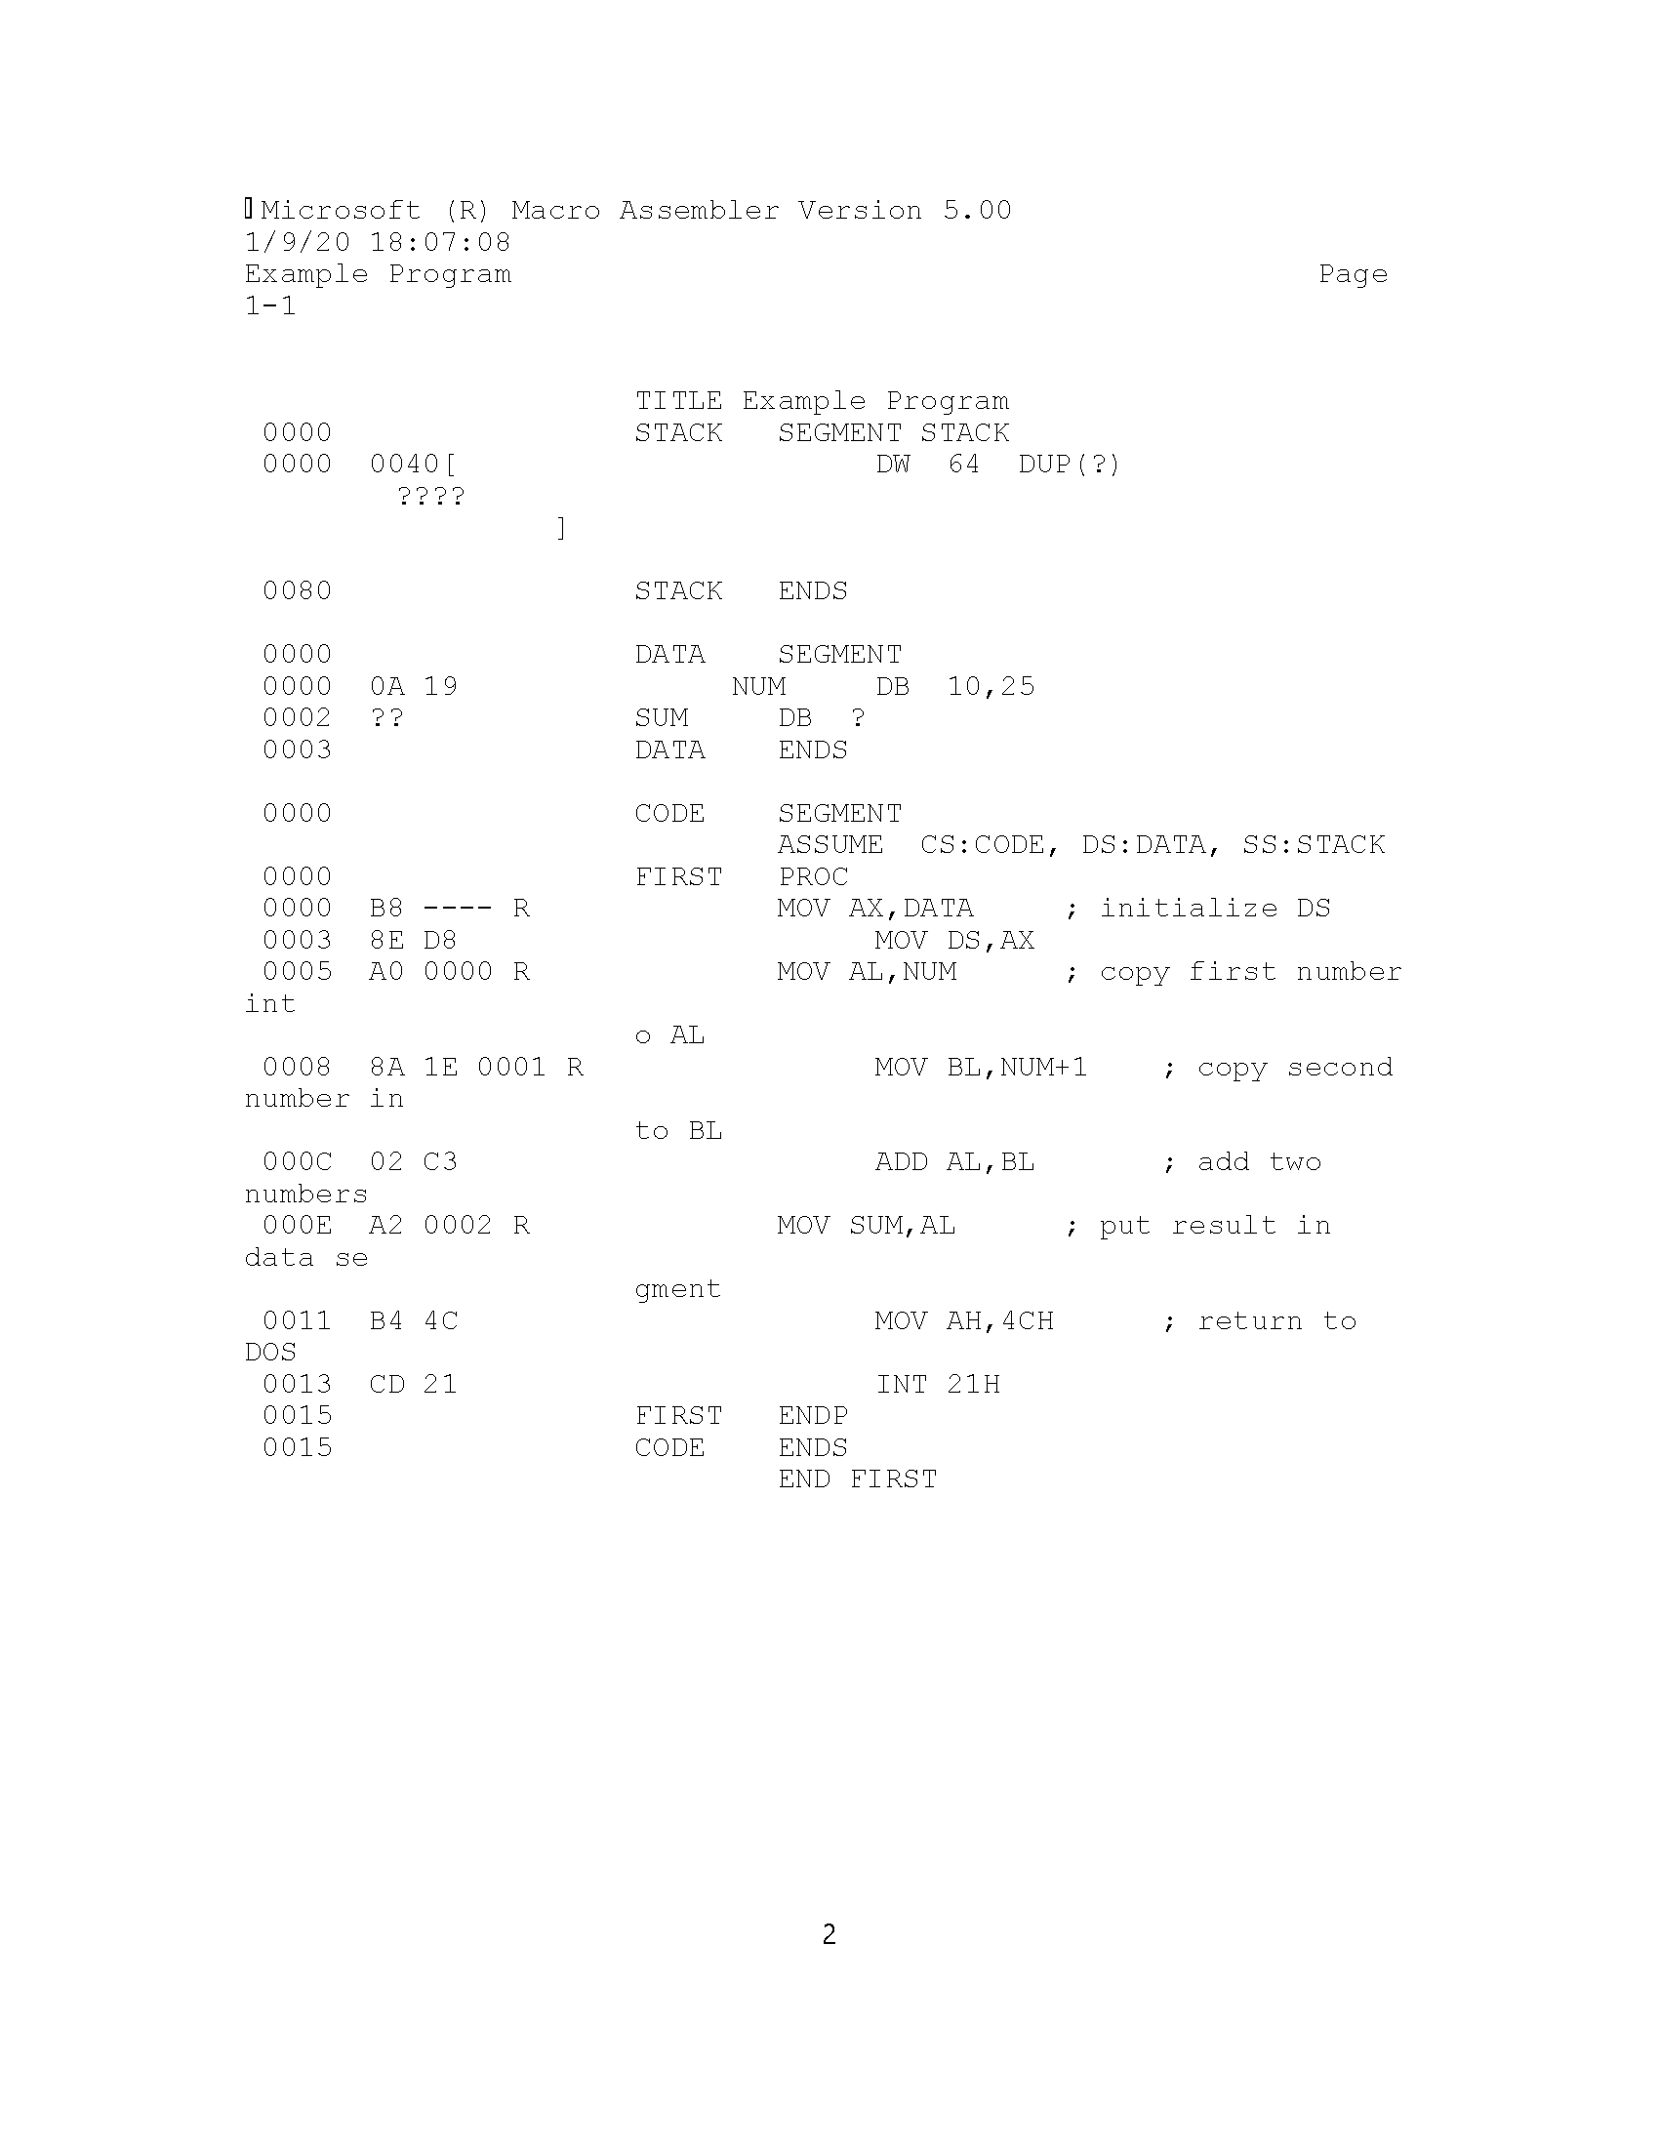

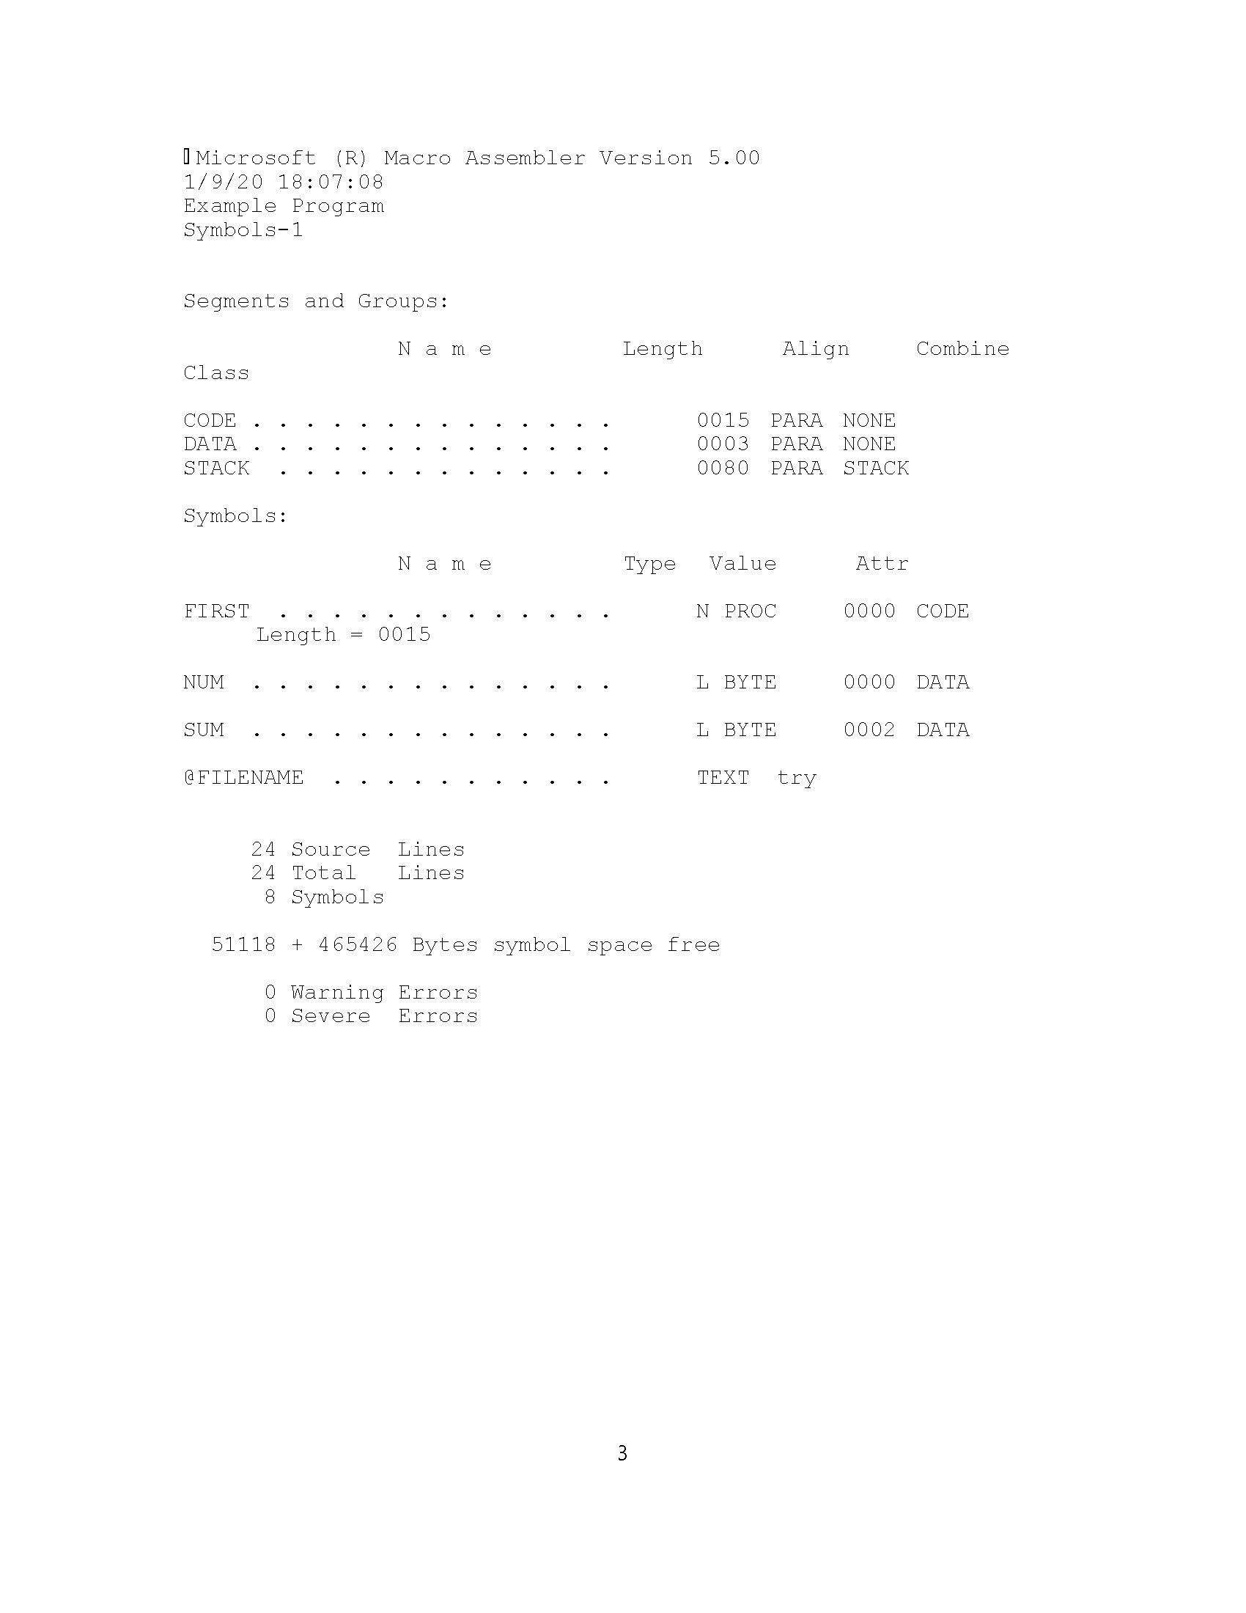

**Assembling, Link and Running Program**

